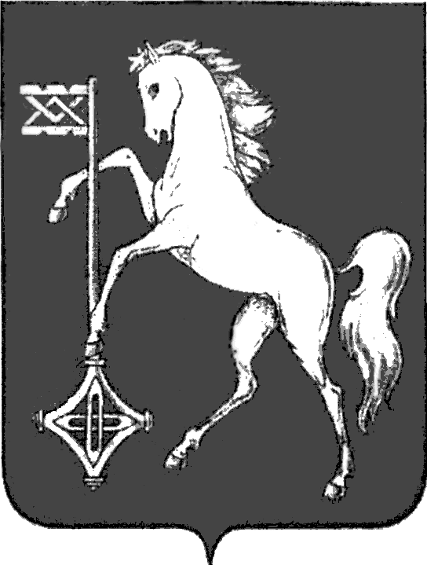

АДМИНИСТРАЦИЯ ГОРОДСКОГО ОКРУГА КОХМА

ИВАНОВСКОЙ ОБЛАСТИ
_____________________________________________________

П О С Т А Н О В Л Е Н И Е
от 12.08.2024 № 483
городской округ Кохма

О внесении изменения в постановление администрации городского округа Кохма от 08.07.2024 № 415 «Об утверждении тарифов на услуги по помывке населения в общем отделении бани 2 разряда муниципального унитарного производственного предприятия жилищно-коммунального хозяйства городского округа Кохма «Кохмабытсервис»

В соответствии с Федеральным законом от 06.10.2003 № 131-ФЗ «Об общих принципах организации местного самоуправления в Российской Федерации», Решением Городской Думы городского округа Кохма
от 21.09.2022 № 49 «О порядке установления тарифов на услуги, предоставляемые муниципальными унитарными предприятиями
и муниципальными учреждениями, и работы, выполняемые муниципальными унитарными предприятиями и муниципальными учреждениями в городском округе Кохма», Уставом городского округа Кохма
ПОСТАНОВЛЯЮ:
1. Внести в постановление администрации городского округа Кохма от 08.07.2024 № 415 «Об утверждении тарифов на услуги по помывке населения в общем отделении бани 2 разряда муниципального унитарного производственного предприятия жилищно-коммунального хозяйства городского округа Кохма «Кохмабытсервис» следующее изменение:
пункт 1 изложить в следующей редакции:
«1. Утвердить:
1.1. Экономически обоснованные затраты на одну помывку в общем отделении бани 2 разряда муниципального унитарного производственного предприятия жилищно-коммунального хозяйства городского округа Кохма «Кохмабытсервис», с учетом факторов, влияющих на формирование затрат, в размере 467,22 руб.
1.2. Тарифы на услуги по помывке населения в общем отделении бани 2 разряда муниципального унитарного производственного предприятия жилищно-коммунального хозяйства городского округа Кохма «Кохмабытсервис» согласно приложению к настоящему постановлению.».
2. Настоящее постановление вступает в силу со дня его подписания и распространяет свое действие на правоотношения, возникшие с 01.08.2024.
3. Опубликовать настоящее постановление в газете «Кохомский вестник» и разместить на официальном сайте городского округа Кохма в сети Интернет.

Глава
городского округа Кохма М.А. Комиссаров

